- Robert Allen（羅伯特艾倫）教我的借力使力財務創造術
分享:

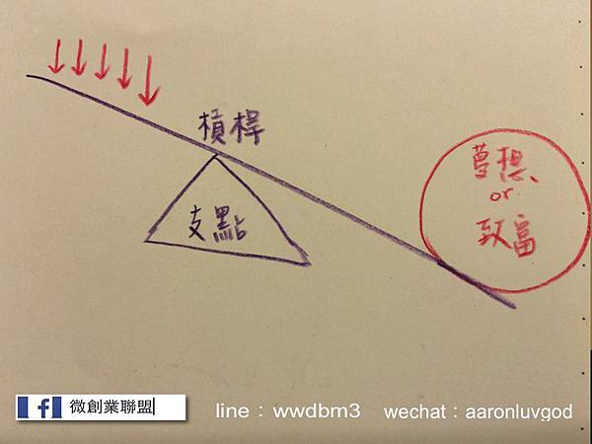

在這個個人品牌化的時代，你有很好的操作槓桿可以用來賺錢，Youtube、Facebook、Instagram...等社交平台崛起，提供很多素人發展的平台，但這也是一個變化非常快速的平台，如果我們沒有提昇自己、做好EQ管理，就容易在這個領域敗陣。

羅伯特艾倫曾教我們一招借力使力的財富槓桿。

第一個部分是你的夢想，第二個部分是你的支點也就是你的方法，第三部分就是你的槓桿。

舉例來說，二十歲的時候我進入房地產，我的夢想是要賺很多錢，回去家鄉光宗耀祖，我的支點是房地產，我的槓桿就是我能服務多少客戶，雖然我的業績很好，客戶對我有很多佳評，但畢竟我是一個人，我能服務的就這麼多人，所以我的槓桿有限，自然賺到的錢雖然沒有非常大，但在當年也是一份優渥的收入。

隨著我對房地產投入的越多，認識的越深，我開始會使用槓桿，自己開始會靈活運用資金投資，此外我自己也成立代銷公司當老闆，由於我服務的人變多了，底下的員工讓我服務更多的人，所以我的槓桿加大，賺的財富收入又更多。

後來生意失敗，我在尋找機會，羅伯特輪的教導影響著我：槓桿是重要的，槓桿越大賺的越多。典型激勵我的例子是麥克傑克遜，他錄製一首歌花一次性的時間，但是他的音樂卻傳遍全球、影響無數人；席琳狄翁也是，他用他的生命經歷讓每一首歌曲都能感動人心，許多歌迷在人生關鍵的時刻，都是與她的歌曲為伴，所以她值得擁有這麼多財富；其他更多的案例還有新崛起的移動互連網產業，LINE、Facebook、Airbnb、Wechat、微軟...都是因為他們槓桿夠長，能夠影響很多人，所以賺到無數的財富。

這些平台的崛起，提供時下年輕人運用槓桿的機會，Youtube出現無數的頻道，你只要有網路，你可以看到比電視更豐富的節目，你可以打造屬於你的風格、影響你的族群，就像很多部落客他們的分工其實非常細膩，拍照的管拍照、經紀人管接案，他們透過網路的槓桿，影響很多網友，所以知部落客一篇文章開價驚人也不是新聞。

其他的槓桿還有導師、人脈、資金、團隊，你不需要自己會所有的東西，你的團隊會是你的超強槓桿，馬雲當初創業並不懂得網路，可是他會利用人才、整合資源，所以他有今天的成就。

當年我的老師教我進入直銷的第一步，不是告訴我如何去賣產品，也不是告訴我如何去找下線，他告訴我直銷的團隊要大要穩，與一般的公司一樣，必須懂得留住直銷的人才，每個人擅長的不一樣，所以最終要有利潤共享的機制，讓團隊會願意為了整體業績去努力，而同時他們可以享受到自己努力的利潤，同時要與一般公司一樣，訂立出行銷、銷售、財務、行政等部門，讓正體組織的運作可以更順利，唯一不同的，是你的產品端語言發端已經有你合作的直銷公司跟你合作，你只需要管好你的行銷與銷售團隊。

一開始我真的不懂這是什麼概念，陰物我的印象是大家都在自己努力的創造業績，直到後來我的組織超過一萬個人，我終於懂得老師祖告訴我的：「成功的團隊、亮眼的業績都是人才合作的果實。」

很多時候台灣人做生意的眼界太小，不懂得「與人合作」，甚至「短視近利」，而我們更該學習的如何與人合作，可以共同把彼此的夢想都實現...。

